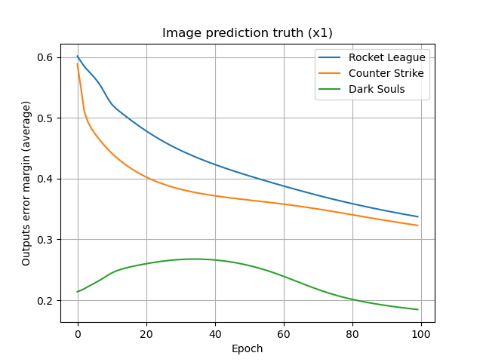

Epochs: 100  
Learning rate : 0.05  
Durée : 1m43 secondes  
3_images_known_100_20_10.dat

Avant :

Test d'image Rocket League (proba.) : (RL : 0,0929083808738868, CS: 0,0445838516850061, DS: 0,876702288340136)  
Test d'image Counter Strike (proba.) : (RL : 0,0947586707184626, CS: 0,154826988708322, DS: 0,880768793124915)  
Test d'image Dark Souls (proba.) : (RL : 0,143543332451299, CS: 0,348986982591344, DS: 0,853944033991286)

Après :

Test d'image Rocket League (proba.) : (RL : 0,471562850016574, CS: 0,264215953038757, DS: 0,219574693331081)  
Test d'image Counter Strike (proba.) : (RL : 0,326848806234454, CS: 0,590600401573548, DS: 0,232913982063029)  
Test d'image Dark Souls (proba.) : (RL : 0,157853660858124, CS: 0,188975824361732, DS: 0,792855598388498)

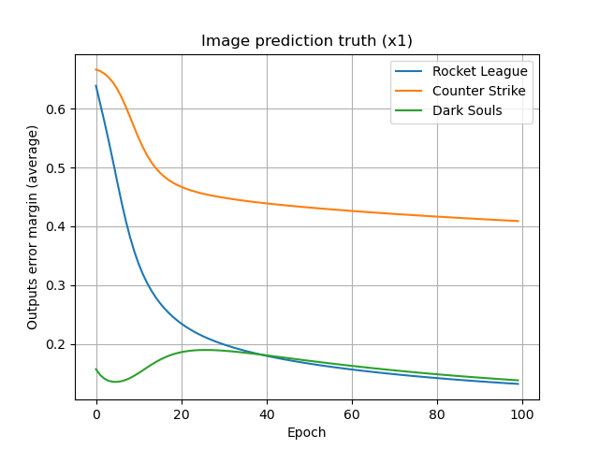

Epochs: 100  
Learning rate : 0.05  
Durée : 1m28 secondes  
3_images_known_48_27.dat

Avant :

Test d'image Rocket League (proba.) : (RL : 0,214399556417711, CS: 0,392872715779026, DS: 0,836576359798087)  
Test d'image Counter Strike (proba.) : (RL : 0,0430808163510646, CS: 0,00831615436545949, DS: 0,969314369305294)  
Test d'image Dark Souls (proba.) : (RL : 0,137538399545211, CS: 0,369508396212882, DS: 0,991957946024044)

Après :

Test d'image Rocket League (proba.) : (RL : 0,788821320361791, CS: 0,0913247152445607, DS: 0,0928148203092332)  
Test d'image Counter Strike (proba.) : (RL : 0,119020372570579, CS: 0,0105522248973321, DS: 0,118303288553454)  
Test d'image Dark Souls (proba.) : (RL : 0,173900258722282, CS: 0,0995384751411594, DS: 0,859784608121239)

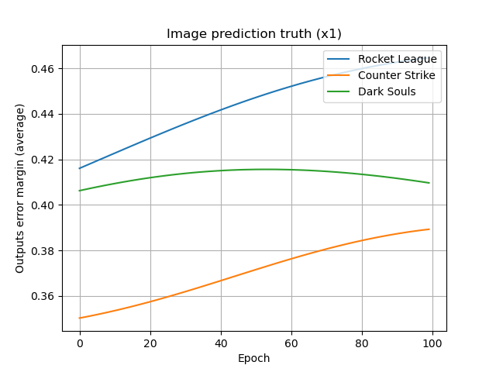

Epochs: 100  
Learning rate : 0.05  
Durée : 1m31 secondes  
3_images_known_48_27_3.dat

Avant :

Test d'image Rocket League (proba.) : (RL : 0,123993253261294, CS: 0,220038627232665, DS: 0,150171409170474)  
Test d'image Counter Strike (proba.) : (RL : 0,122574655475696, CS: 0,222068795314643, DS: 0,14954846657581)  
Test d'image Dark Souls (proba.) : (RL : 0,173712428579156, CS: 0,218436611887507, DS: 0,174396153065378)

Après :

Test d'image Rocket League (proba.) : (RL : 0,228145656080208, CS: 0,322030704675673, DS: 0,30015398381231)  
Test d'image Counter Strike (proba.) : (RL : 0,213834698715874, CS: 0,333457785663452, DS: 0,287535497702325)  
Test d'image Dark Souls (proba.) : (RL : 0,34414825864635, CS: 0,276778807702628, DS: 0,391884060156042)

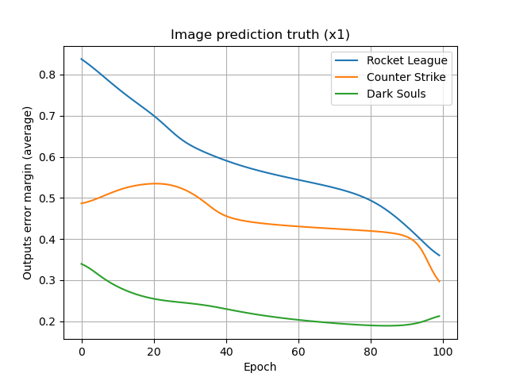

Epochs: 100  
Learning rate : 0.05  
Durée : 1m46 secondes  
3_images_known_200_50_10.dat

Avant :

Test d'image Rocket League (proba.) : (RL : 0,17794971323991, CS: 0,712322677705568, DS: 0,996759173224873)  
Test d'image Counter Strike (proba.) : (RL : 0,108405216771542, CS: 0,649878690818143, DS: 0,997553621041657)  
Test d'image Dark Souls (proba.) : (RL : 0,1504698742495, CS: 0,875416685423942, DS: 0,99784326165227)

Après :

Test d'image Rocket League (proba.) : (RL : 0,576151749819353, CS: 0,140638795098963, DS: 0,515685036732076)  
Test d'image Counter Strike (proba.) : (RL : 0,1529982597114, CS: 0,722038423621264, DS: 0,459129171245558)  
Test d'image Dark Souls (proba.) : (RL : 0,361887479972273, CS: 0,168200116394067, DS: 0,893119881746871)

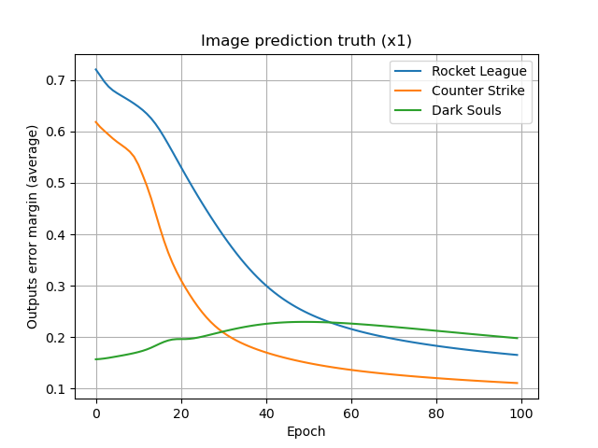

Epochs: 100  
Learning rate : 0.1  
Durée : 1m52 secondes  
3_images_known_200_50_10_lr_1.dat

Avant :

Test d'image Rocket League (proba.) : (RL : 0,0411168136758873, CS: 0,333091195718266, DS: 0,974689370933248)  
Test d'image Counter Strike (proba.) : (RL : 0,204894255031486, CS: 0,295339114216246, DS: 0,991495976460103)  
Test d'image Dark Souls (proba.) : (RL : 0,101944402288474, CS: 0,342448719925217, DS: 0,97205229738519)

Après :

Test d'image Rocket League (proba.) : (RL : 0,791405654762486, CS: 0,124440999953815, DS: 0,162882619432865)  
Test d'image Counter Strike (proba.) : (RL : 0,0353839758818124, CS: 0,815421465841704, DS: 0,112009862270433)  
Test d'image Dark Souls (proba.) : (RL : 0,250856678339678, CS: 0,169460186947115, DS: 0,826391314325161)

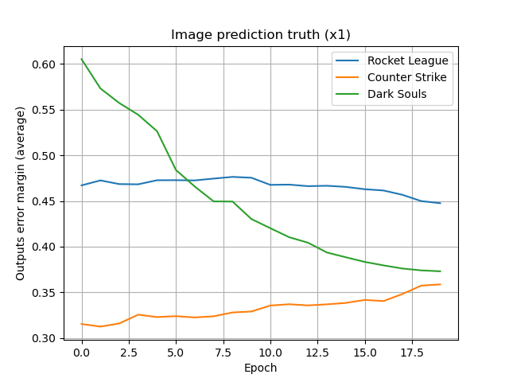

Epochs: 20  
Learning rate : 0.1  
Durée : 23 secondes  
60_images_unknown_200_50_10_lr_1.dat

Avant :

Test d'image Rocket League (proba.) : (RL : 0,794974915785833, CS: 0,890612706604387, DS: 0,292734165980269)  
Test d'image Counter Strike (proba.) : (RL : 0,382844943955211, CS: 0,78423343938113, DS: 0,351547961514011)  
Test d'image Dark Souls (proba.) : (RL : 0,60179717983758, CS: 0,622169586812856, DS: 0,323726864206574)

Après :

Test d'image Rocket League (proba.) : (RL : 0,522163223615682, CS: 0,590827316099446, DS: 0,274148752577416)  
Test d'image Counter Strike (proba.) : (RL : 0,204375615193413, CS: 0,425134114283394, DS: 0,296808314232859)  
Test d'image Dark Souls (proba.) : (RL : 0,29445123054775, CS: 0,131944431204905, DS: 0,307274571296846)

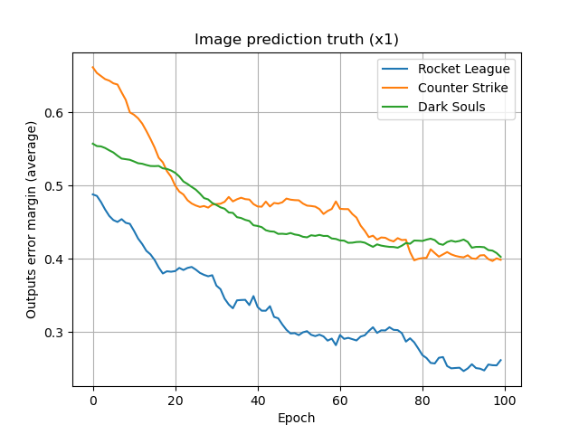

Epochs: 100  
Learning rate : 0.05  
Durée : 1m53 secondes  
300_images_unknown_200_50_10_lr_05.dat

Avant :

Test d'image Rocket League (proba.) : (RL : 0,91266916935479, CS: 0,72449097873638, DS: 0,664448243729984)  
Test d'image Counter Strike (proba.) : (RL : 0,879357330611019, CS: 0,63635157322033, DS: 0,742127481488361)  
Test d'image Dark Souls (proba.) : (RL : 0,907887361083914, CS: 0,574585086067188, DS: 0,801499308876556)

Après :

Test d'image Rocket League (proba.) : (RL : 0,639401261679236, CS: 0,209321576004959, DS: 0,214324339241696)  
Test d'image Counter Strike (proba.) : (RL : 0,277631922419102, CS: 0,368628327764779, DS: 0,286603046274083)  
Test d'image Dark Souls (proba.) : (RL : 0,426296037947118, CS: 0,20776487299225, DS: 0,426399332243555)

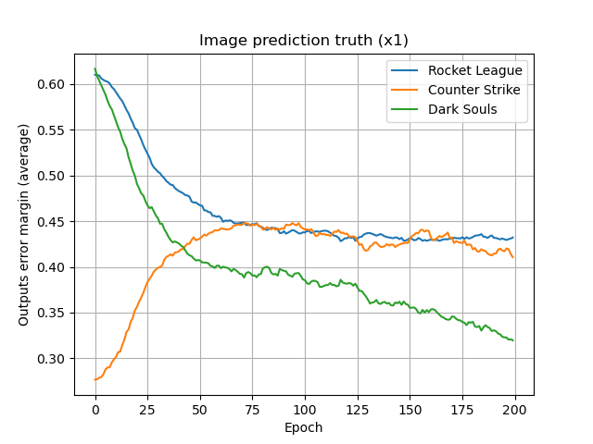

Epochs: 200  
Learning rate : 0.05  
Durée : 3m53 secondes  
300_images_rand_unknown_100_20_10_lr_05.dat

Avant :

Test d'image Rocket League (proba.) : (RL : 0,402202934355814, CS: 0,894887715118744, DS: 0,34012350656635)  
Test d'image Counter Strike (proba.) : (RL : 0,376833043309531, CS: 0,906228814940458, DS: 0,360151548082803)  
Test d'image Dark Souls (proba.) : (RL : 0,444669504448714, CS: 0,820590857348193, DS: 0,399092674618493)

Après :

Test d'image Rocket League (proba.) : (RL : 0,357049189674478, CS: 0,356281919421437, DS: 0,296986795615843)  
Test d'image Counter Strike (proba.) : (RL : 0,29901449013045, CS: 0,397547493697413, DS: 0,330277869397929)  
Test d'image Dark Souls (proba.) : (RL : 0,250945805008885, CS: 0,203895915724957, DS: 0,495465008319204)

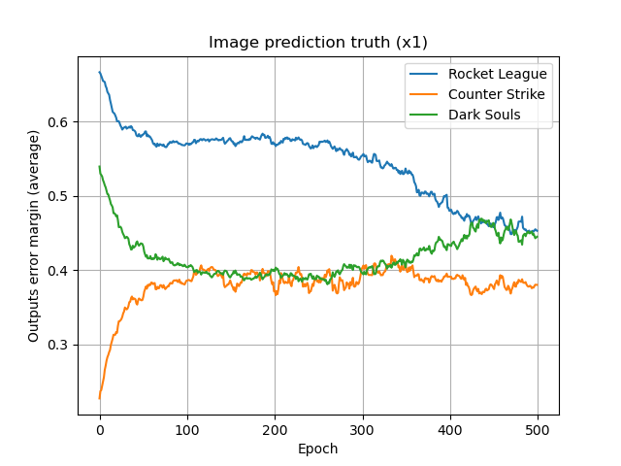

Epochs: 500  
Learning rate : 0.05  
Durée : 8m27 secondes  
1500_images_rand_unknown_100_20_10_lr_05.dat

Avant :

Test d'image Rocket League (proba.) : (RL : 0,021618706155672, CS: 0,587187437050989, DS: 0,449546096670901)  
Test d'image Counter Strike (proba.) : (RL : 0,0186483111864741, CS: 0,687405684755387, DS: 0,333127394549623)  
Test d'image Dark Souls (proba.) : (RL : 0,0217973180356362, CS: 0,848805634237277, DS: 0,242664099041879)

Après :

Test d'image Rocket League (proba.) : (RL : 0,326730488539573, CS: 0,358969881072325, DS: 0,327001083354098)  
Test d'image Counter Strike (proba.) : (RL : 0,338604033912533, CS: 0,396759854853081, DS: 0,19877853406316)  
Test d'image Dark Souls (proba.) : (RL : 0,25478764940352, CS: 0,338378074014138, DS: 0,257961344551973)

Epochs: 1000  
Learning rate : 0.02  
Durée : 1m07 secondes  
3000_images_rand_unknown_100_20_10_lr_02.dat

Avant :

Test d'image Rocket League (proba.) : (RL : 0,816834060859781, CS: 0,742982757067939, DS: 0,177816081214335)  
Test d'image Counter Strike (proba.) : (RL : 0,68137949803598, CS: 0,875903175460964, DS: 0,509092333807114)  
Test d'image Dark Souls (proba.) : (RL : 0,455894653188664, CS: 0,860434243499546, DS: 0,350449482391747)

Après :

Test d'image Rocket League (proba.) : (RL : 0,461047899484675, CS: 0,213164083223744, DS: 0,398737788461146)  
Test d'image Counter Strike (proba.) : (RL : 0,1908372169567, CS: 0,570059186253687, DS: 0,249670774316299)  
Test d'image Dark Souls (proba.) : (RL : 0,276833153826917, CS: 0,375514416779685, DS: 0,239474062628083)

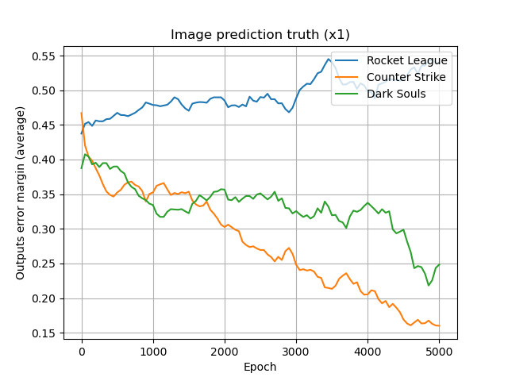

Epochs: 5000  
Learning rate : 0.01  
Durée : 7m27 secondes  
Intervalle de mesures : 50  
15000_images_unknown_100_20_10_lr_01.dat

Avant :

Test d'image Rocket League (proba.) : (RL : 0,470939130084002, CS: 0,229894750088989, DS: 0,554750004467547)  
Test d'image Counter Strike (proba.) : (RL : 0,409620739577279, CS: 0,368258936466507, DS: 0,363441091441318)  
Test d'image Dark Souls (proba.) : (RL : 0,456170840358257, CS: 0,117281201936236, DS: 0,411242816870149)

Après :

Test d'image Rocket League (proba.) : (RL : 0,199920302581977, CS: 0,257803427283824, DS: 0,561030432116467)  
Test d'image Counter Strike (proba.) : (RL : 0,209069076205618, CS: 0,838482073365431, DS: 0,109634974837573)  
Test d'image Dark Souls (proba.) : (RL : 0,341156972611225, CS: 0,0391909616214113, DS: 0,635155331596172)

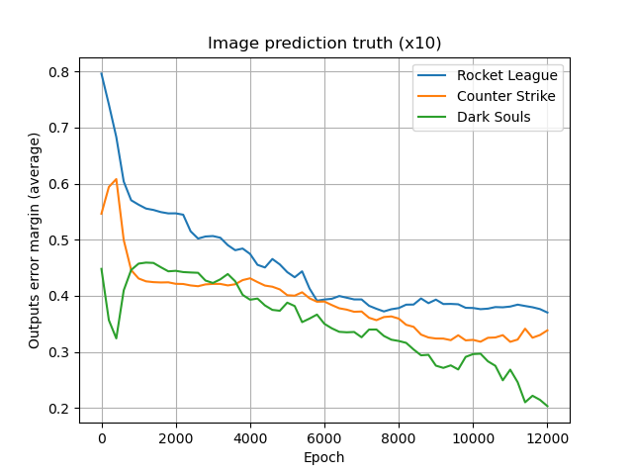

Epochs: 12000  
Learning rate : 0.005  
Durée : 14m22 secondes  
Intervalle de mesures : 200 (x1 lente)  
36000_images_unknown_100_20_10_lr_005.dat

Avant :

Test d'image Rocket League (proba.) : (RL : 0,449663010730687, CS: 0,829573259319338, DS: 0,979554261716659)  
Test d'image Counter Strike (proba.) : (RL : 0,455263691855039, CS: 0,850712967719196, DS: 0,976351017903485)  
Test d'image Dark Souls (proba.) : (RL : 0,448926506849853, CS: 0,829075588218784, DS: 0,97331869408989)

Après :

Test d'image Rocket League (proba.) : (RL : 0,377553017358365, CS: 0,316304870941263, DS: 0,210115706649376)  
Test d'image Counter Strike (proba.) : (RL : 0,288532474183488, CS: 0,43647231417289, DS: 0,458966018252484)  
Test d'image Dark Souls (proba.) : (RL : 0,276646249180395, CS: 0,148548790884047, DS: 0,661712161532752)

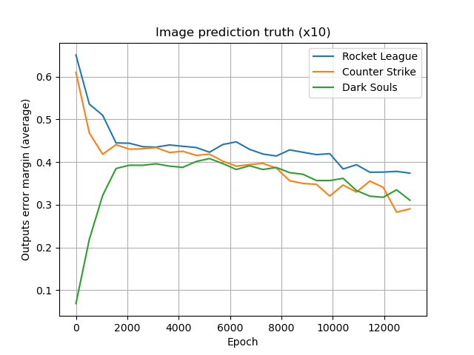Epochs: 13000  
Learning rate : 0.004  
Durée : 18m52 secondes  
Intervalle de mesures : 520 (x10 lente)   
39000_images_unknown_100_20_10_lr_004.dat

Avant :

Test d'image Rocket League (proba.) : (RL : 0,0323158427499915, CS: 0,0932135513036439, DS: 0,891506399920299)  
Test d'image Counter Strike (proba.) : (RL : 0,0400746133347443, CS: 0,0990868703195358, DS: 0,890197210116871)  
Test d'image Dark Souls (proba.) : (RL : 0,0234837645645118, CS: 0,0565320213454616, DS: 0,873362672739249)

Après :

Test d'image Rocket League (proba.) : (RL : 0,442826979721806, CS: 0,207422327733723, DS: 0,358176850747536)  
Test d'image Counter Strike (proba.) : (RL : 0,270839072002397, CS: 0,625829728738308, DS: 0,226876934156826)  
Test d'image Dark Souls (proba.) : (RL : 0,344660255074375, CS: 0,0845100533582362, DS: 0,496637500558014)